# Билет 2. Методы структурного сопоставления изображений

*Структурное сопоставление изображений с применением преобразования Хо*

Рассмотрим проблему структурного сопоставления изображений. Пусть даны два набора структурных элементов  и . В качестве структурных элементов могут выступать отрезки прямых линий, дуги окружностей, точки максимальной кривизны и т.д. Несмотря на различие типов элементов, информацию о структурных элементах можно единообразно представить в виде векторов некоторых значений, таких как координаты центра элемента, азимут ориентации элемента (направление линии или направление биссектрисы угла), размеры элемента (длина линии, раствор угла) и т.д. Пространственное совмещение элементов выполняется на основе их координат, а прочие параметры элементов могут использоваться для проверки возможности их сопоставления. Рассмотрим сначала случай, при котором элементы заданы только своими координатами, тогда .

Заранее неизвестно, какие элементы первого изображения сопряжены с какими элементами второго изображения. Координаты пары сопряженных элементов  и  должны удовлетворять двум уравнениям  и . Одной пары сопряженных точек, как правило, недостаточно для однозначного восстановления параметров пространственного преобразования: если размерность вектора параметров равна *M*, то необходимо не менее *M*/2 сопоставлений. Как и при построении структурных элементов, можно перебирать все наборы из *M*/2 пар точек , для каждого набора определять параметры пространственного преобразования и устанавливать некоторым образом качество этого набора.

При структурном сопоставлении такой перебор более приемлем, чем при построении структурных элементов, поскольку число структурных элементов значительно меньше числа контурных точек, и этот способ сопоставления мы также рассмотрим. Однако здесь может быть применено и преобразование Хо. Действительно, каждая пара  задает многообразие размерности *M*–2 в пространстве признаков. Таким образом, «голосует» за некоторое число ячеек в пространстве параметров, и ячейка с максимальным значением  соответствует искомому значению параметров пространственного преобразования , а пары элементов, «голосовавших» за эту ячейку, определяют пару сопряженных точек.

К сожалению, как и при построении структурных элементов, в случае сопоставления изображений применение преобразования Хо наталкивается на определенные трудности при больших значениях *M* (больше трех или четырех). Тем не менее, для таких пространственных преобразований, как преобразования сдвига или движения, преобразование Хо вполне может быть применено для решения задачи сопоставления.

Так, например, на рис. 2.32 представлен пример преобразования Хо, выполненного по совокупности центров структурных элементов (или точек интереса). Изображения связаны только преобразованием сдвига, поэтому пространство параметров двумерно, и не представляет трудности заполнить массив : любые два сопоставляемых элемента определяют одну точку в пространстве параметров.

Рис. 2.32. а) Два изображения, снятые камерой, помещенной на нестабилизированную платформу, и различающиеся сдвигом; б) изображения с нанесенными на них точками интереса; в) результат преобразования Хо для точек интереса; максимум соответствует истинному вектору смещения (0, 20)

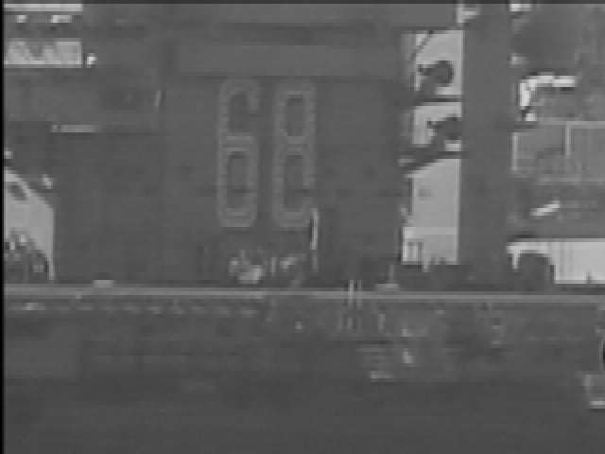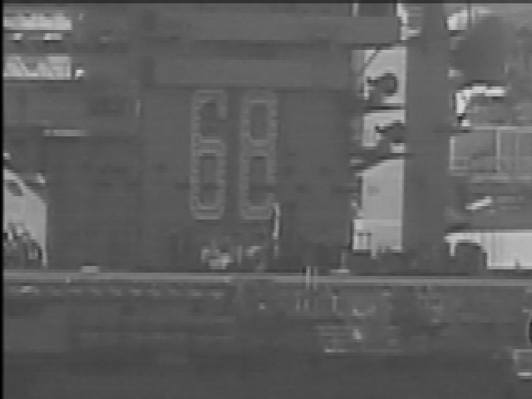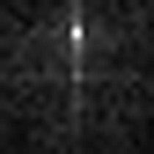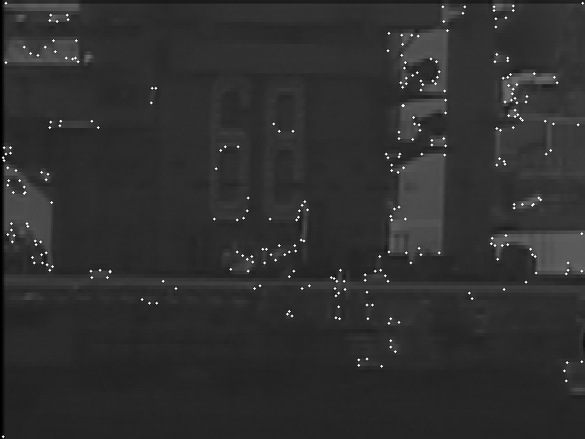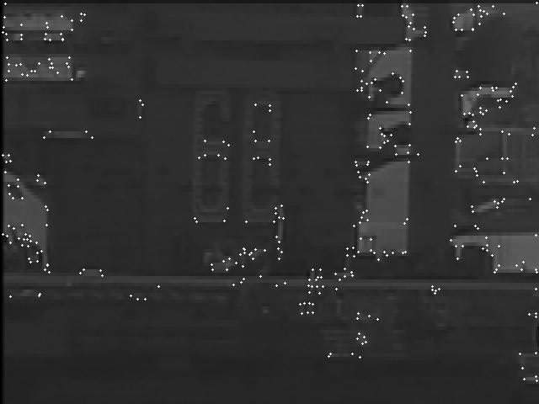

а)

б)

в)

При использовании преобразования Хо следует иметь в виду возможные погрешности в определении координат структурных элементов. Это приводит к тому, что сопряженные точки задают поверхности в пространстве параметров, которые не пересекаются в точке , а лишь проходят вблизи нее. При выборе слишком малого размера ячеек может оказаться, что все значения  малы, и максимум не может быть локализован (этот эффект будет присутствовать и при построении структурных элементов с помощью преобразования Хо). В связи с этим необходимо либо использовать ячейки большего размера (что может, однако, привести к тому, что в одну ячейку попадет несколько локальных максимумов), либо осуществлять «голосование» не только за ячейки, через которые проходит соответствующая поверхность, но и за соседние с ними ячейки (возможно, с меньшим весом).

*Поиск по дереву вариантов*

Наиболее мощным и гибким методом структурного сопоставления изображений является перебор комбинаций возможных соответствий структурных элементов. К примеру, на рис. 2.33 представлены два изображения с выделенными на них структурными элементами. Рассмотрим пронумерованные углы, присутствующие на этих изображениях. Существует множество комбинаций возможных соответствий, среди которых есть истинная комбинация ((1, 7), (3, 1), (4, 2), …), а также прочие комбинации, причем, как удовлетворяющие единому пространственному преобразованию, например, ((2, 7), (8, 1), (7, 2), (6, 3)), так и не удовлетворяющие такому преобразованию, например, ((1, 3), (2, 7), (3, 4), (7, 5)). Комбинации могут также содержать и разное число сопоставлений. Всего возможно  различных сопоставлений, следовательно, если не учитывать никаких ограничений, возможно  их комбинаций. Это число крайне велико, однако все комбинации перебирать не имеет смысла.

Как правило, перебор осуществляется в форме поиска по дереву вариантов соответствий. Идея здесь заключается в следующем. Первый элемент первого изображения может быть поставлен в соответствие любому элементу второго изображения. То есть у нас есть возможность пойти по одной из  ветвей, выходящих из корня дерева, в котором никакие соответствия не определены, и ведущих в  узлов следующего уровня.

В каждом узле следующего уровня второй элемент первого изображения может быть сопоставлен  узлам второго изображения (то есть будет порядка  узлов второго уровня). И так далее, пока не будет достигнут один из листьев дерева, в котором все соответствия установлены. В действительности, необходимо для каждого узла добавить еще одну выходящую ветвь, которая определяет отсутствие соответствия текущего элемента первого изображения какому-либо элементу второго изображения. На рис. 2.34 представлен фрагмент дерева варианта соответствий структурных элементов, приведенных на рис. 2.33.

Рис. 2.33. Пример пары изображений деталей на ленте конвейера с выделенными в качестве структурных элементов углами, которым присвоены индексы

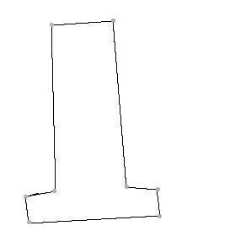

5

2

3

4

1

6

7

8

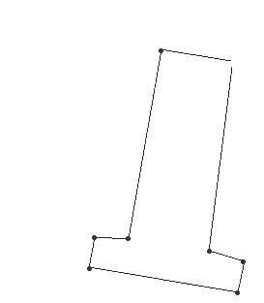

1

2

3

4

5

6

7

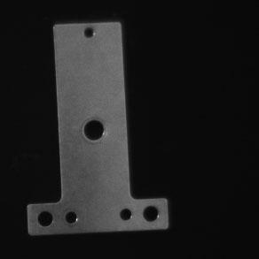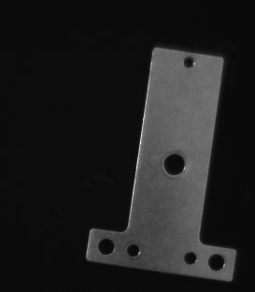

Как видно, задача структурного сопоставления сводится к одной из задач эвристического программирования, связанной с поиском на дереве вариантов. Для полной постановки задачи необходимо указать критерий качества решения, который может быть вычислен в листьях. Для этого рассмотрим некоторую комбинацию соответствий . По этой комбинации можно с помощью метода МНК определить оптимальные параметры пространственного преобразования путем минимизации следующей целевой функции:

. (2.29)

Рис. 2.34. Небольшой фрагмент дерева вариантов соответствий; утолщенной линией показан путь на дереве, соответствующий правильному сопоставлению элементов

(1, 1)

(1, 2)

(1, 7)

(1, X)

**…**

(2, 2)

(2, X)

**…**

(2, 1)

(2, 6)

(2,X)

**…**

(3, 3)

(3, 7)

(3, 7)

**…**

(3,1)

(3, 6)

(3, X)

**…**

0

1

2

3

Сам по себе критерий  не может служить качеством комбинации соответствий, поскольку, чем меньше размер комбинации *d*, тем, как правило, меньше значение . В то же время, нас интересуют комбинации как можно большего размера. В связи с этим, критерий качества должен включать как *d*, так и . В простейшем случае эвристически вводятся критерии вида

,  или ,

где настроечный коэффициент *a* характеризует вес, с которым учитывается среднеквадратичная ошибка отображения сопряженных точек по сравнению с размером комбинации. Наиболее приемлемый вид критерия существенно зависит от способа построения структурных элементов и содержания изображений.

При решении задачи поиска на дереве вариантов в эвристическом программировании в качестве центральной проблемы рассматривается проблема комбинаторного взрыва, которая, очевидно, имеет место и здесь. Для преодоления этой проблемы предлагается использовать эвристики, позволяющие отсекать неперспективные ветви дерева.

К сожалению, классические способы сокращения перебора, разработанные в эвристическом программировании, такие как методы *N*-наилучшего направленного сокращения или альфа-отсечения здесь оказываются недостаточно эффективными. Это связано с тем, что в задаче сопоставления изображений оказывается затруднительным ввести оценивающую функцию для промежуточных узлов дерева, которая бы монотонно сходилась к значению критерия качества в листьях (хотя этот вопрос на настоящий момент исследован плохо). Вместо этого при решении задачи структурного сопоставления изображений используются специфические эвристики поиска.

1. Основным способом ограничения перебора является предварительная оценка пространственного преобразования. Пусть размерность вектора параметров **w** равно *M*. Тогда достаточно *M*/2 выбранных соответствий для однозначной оценки вектора параметров **w**. Таким образом, эта оценка может быть уже произведена на уровне *M*/2 дерева вариантов. После этого последующие ветки могут эффективно отсекаться. Например, для преобразования подобия *M*=4, то есть его параметры могут быть оценены для каждого узла второго уровня (не считая узлов, путь к которым проходит через узлы с неустановленными соответствиями). К примеру, на рис. 2.34, самая левая из изображенных ветвей на уровне 2 определяет соответствия (1, 1) и (2, 2), которые задают такое пространственное преобразование (верх левого изображения совмещается с низом правого изображения), что ни для каких других структурных элементов соответствия определены быть не могут, и соответствующие ветки должны быть отсечены. Следует, однако, иметь в виду, что по *M*/2 соответствий параметры пространственного преобразования могут определяться с большой ошибкой, поэтому критерий отсечения последующих ветвей на основе предварительно оцененного преобразования не должен быть слишком жестким.
2. Некоторые возможные соответствия элементов первого и второго изображения могут исключаться на основе дополнительных признаков. К примеру, можно потребовать, чтобы растворы сопоставляемых углов или длины сопоставляемых линий отличались не слишком сильно. Кроме того, любые пары сопоставленных элементов на одном и втором изображении должны иметь мало отличающиеся относительные азимуты ориентации (см. рис. 2.35). Возможность введения подобных ограничений, однако, существенно зависит от того, насколько структурные элементы устойчиво выделяются.

Оценим сложность алгоритма поиска по дереву вариантов при использовании предварительной оценки пространственного преобразования. Дерево можно разделить на две части: в первой части не осуществляется отсечение ветвей (мы рассматриваем простейший случай, когда элементы не имеют дополнительных признаков), а во второй части осуществляется отсечение ветвей на основе оцененного пространственного преобразования.

Рис. 2.35. Фрагменты структурных описаний, представленных на рис. 2.33: угол между вектором ориентации элемента 1 и вектором направления на элемент 2 совпадает с углом между вектором ориентации элемента 5 и вектором направления на элемент 6; в то же время этот же угол для элемента и элемента 6 разный (одинаковый по величине, но разный по знаку), что позволяет заключить о невозможности одновременного сопоставления обоих элементов пар

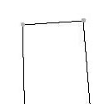

2

1

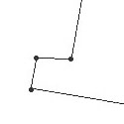

5

6

Размер начала дерева . Далее для каждого из  элементов первого изображения необходимо (по оцененному по начальной части дерева пространственному преобразованию) осуществить выбор лучшего элемента второго изображения. Для этого необходимо порядка  операций, выполняемых для каждого конечного узла начальной части дерева. В итоге потребуется порядка  операций. В действительности, число операций может оказаться несколько большим, если допустить возможность того, что элементы первого изображения могут не соответствовать никаким элементам второго изображения.

Из-за большого числа структурных элементов и высокой сложности перебора, как правило, приходится выбирать ограниченного число элементов, участвующих в структурном сопоставлении. При этом выбираются элементы, выделяющиеся наиболее надежно и обладающие наиболее выраженными характеристиками. К примеру, если речь идет об отрезках прямых линий, построенных на основе контуров, то могут выбираться линии, разделяющие области, наиболее сильно отличающиеся по яркости, а также наиболее длинные линии и линии, описывающие контур с наименьшим значением СКО. Кроме того, наиболее выделяющиеся элементы могут помещаться в начало дерева вариантов, тогда начальная часть дерева вариантов, в которой происходит формирование предварительной оценки параметров пространственного преобразования, будет иметь меньшие размеры.

Сокращение перебора может достигаться путем повышения уникальности структурных элементов, что может осуществляться несколькими путями. Во-первых, элементы могут снабжаться большим числом дополнительных признаков, на основе которых можно было бы попарно сопоставлять элементы и исключать неперспективные соответствия. Здесь основная трудность заключается в том, чтобы добиться инвариантности этих признаков к геометрическим и яркостным преобразованиям изображений.

Во-вторых, на основе непроизводных структурных элементов могут формироваться составные структурные элементы, которые будут различаться по своим типам (например, треугольник не может быть поставлен в соответствие параллелограмму, а T-образное соединение – U-образному соединению). В предельном случае на изображениях может производиться распознавание конкретных объектов, которые, выступая при сопоставлении изображений вместо структурных элементов, могут быть сопоставлены с гораздо меньшей неоднозначностью. Подобные методы сопоставления, основанные на знаниях, хотя и существуют, но каждый из них имеет узкую сферу применения, поскольку на настоящий момент не существует универсальных систем распознавания изображений.

Помимо методов решения проблемы структурного сопоставления изображений с помощью поиска по дереву вариантов или преобразования Хо существуют и другие методы, например, основанные на нейронных сетях, генетических алгоритмах и т.д. Однако эти методы отличаются лишь механизмом поиска, а не существом выполняемого структурного сопоставления. Весьма оригинальным, но сейчас мало используемым подходом к структурному сопоставлению является подход на основе формальных грамматик. Их рассмотрение, однако, выходит за рамки курса.

# Дополнительно

*Построение структурных элементов путем сегментации контуров*

Контурные точки являются недостаточно уникальными. Если в качестве компонента взаимного пространственного преобразования изображений может выступать вращение, то даже с учетом приписанной контурной точке ориентации для этой точке сопряженной с ней может оказаться любая контурная точка второго изображения. В связи с этим необходимо построение описаний контуров, в которых были бы выделены некоторые характерные их точки или фрагменты. Подобные описания относятся к классу структурных описаний.

Широко используемыми являются описания контуров в виде аппроксимирующих их отрезков прямых линий и дуг эллипсов. Места соединения линий могут трактоваться как углы. В связи с этим задача построения структурных элементов на основе контуров может трактоваться как задача сегментации контуров, то есть задача разделения их на сегменты, каждый из которых описывается некоторой кривой. При этом контуры должны быть исходно представлены не как набор независимых точек, а как цепочки последовательно соединенных друг с другом точек (к примеру, на рис. 2.26 имеется девять цепочек).

Рис. 2.26. Изображение и выделенные на нем контуры, состоящие из девяти цепочек

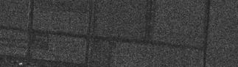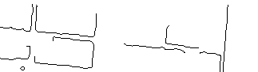

В качестве начального приближения можно рассматривать задачу независимого описания каждой из цепочек. В связи с этим мы будем полагать, что данный контур  представляет собой одну цепочку упорядоченных контурных точек (то есть точки  и  являются четырех- или восьмисвязными для любого значения *i*).

Рассмотрим сначала задачу аппроксимации прямой линией контура, состоящего из одного сегмента. Как правило, эта задача решается методом наименьших квадратов.

Пусть уравнение прямой задано в форме , и необходимо определить значения параметров *a*, *b* и *c*, при которых эта прямая наиболее точно аппроксимирует набор точек . Расстояние от *i*-й точки до прямой определяется выражением

.

Тогда требуется минимизировать критерий

. (2.24)

К сожалению, критерий (2.24) является нелинейным по параметрам *a* и *b*, поэтому поиск его минимума может быть затруднительным. Кроме того, если  минимизирует данный критерий, то и  при произвольном (отличном от нуля) значении α также его минимизирует.

В связи с этим требуется наложить ограничения на параметры *a* и *b*, и решать задачу поиска условного экстремума. Удобным является ограничение , при выполнении которого необходимо минимизировать величину . Решим эту задачу методом неопределенных множителей Лагранжа. Составим целевую функцию

. (2.25)

Необходимое условие экстремума выражается в виде системы уравнений:

 (2.26)

После элементарных преобразований система уравнений примет вид



Значения  и  известны. Переобозначим выражения  и т.д., тогда получим



Исключая *c* из первых двух уравнений, получаем



Далее из первых двух уравнений несложно получить выражение

,

Откуда

. (2.27)

Решив данное квадратичное уравнение относительно λ и подставив полученные значения в систему, получим обычную систему линейных уравнений с нулевой правой частью и ограничением , дающим единственное решение для каждого из двух значений λ (одно из значений λ соответствует минимуму, а второе – максимуму критерия ). Таким образом, задача решена.

На рис. 2.27 представлен пример аппроксимации контуров, обнаруженных на изображении, посредством отрезков прямых линий с использованием описанного выше метода минимизации СКО.

Рис. 2.27. Пример аппроксимации прямыми линиями некоторых контуров, выделенных на представленном рисунке, с помощью метода МНК

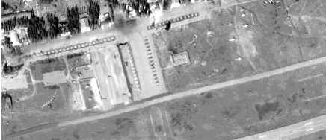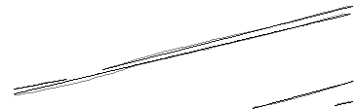

Рассмотрим теперь более сложный случай, при котором цепочка контура может содержать несколько сегментов, каждый из которых аппроксимируется собственной прямой. Основная трудность здесь заключается в определении границ сегментов и, соответственно, числа сегментов. То есть необходимо разбить контур  на совокупность сегментов , где  – *i*-я точка *k*-го сегмента ,  – число точек в *k*-м сегменте, .

Критерий СКО в данном случае не дает адекватного результата. Действительно, чем на большее число сегментов разделен контур, тем с меньшим значением СКО он может быть описан совокупностью линий.

Простейшим (но не лучшим) решением является введение порога на СКО, после превышения которого происходит разбиение текущего сегмента на два. Эту процедуру можно реализовать двумя путями.

1. Начиная с крайней точки контура, формировать сегмент, последовательно добавляя следующие точки, пока не будет превышен порог на СКО, после чего начать формировать следующий сегмент (при этом необходимо дополнительно уточнить точку, в которой начинается следующий сегмент, поскольку момент превышения порога на СКО будет с некоторым запаздыванием).
2. Взять весь контур в качестве начального сегмента и, если для него значение СКО превышает порог, разделить его на два. В качестве точки разделения выбрать точку, которая дает минимальную суммарную ошибку по двум формируемым сегментам.

Данные процедуры в определенной степени работают, однако введение порога на СКО является недостаточно гибким решением.

Другой подход заключается в том, чтобы обнаруживать сами границы сегментов. В этих точках происходит наиболее быстрое изменение направления контура, в связи с чем их можно искать как точки, в которых значение кривизны контура имеет локальный максимум. Существуют различные способы оценки кривизны контура или ее аналогов. Следующий простейший способ проиллюстрирован на рис. 2.28.

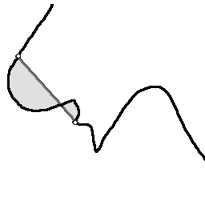

+

-

Рис. 2.28. Иллюстрация к вычислению параметра локальной кривизны контура

Для вычисления параметра, определяющего локальную кривизну контура в текущей точке, выбирается точка контура, расположенная по контуру на некотором фиксированном удалении от текущей (этим определяется окно усреднения). Эти две точки соединяются линией. Вычисляются площади, областей, ограниченных контуром по обе стороны от этой линии. При этом площади по одну сторону от линии прибавляются к общей площади, а по другую – вычитаются из нее (благодаря этому для дуги окружности будет получено большое значение площади, а для контура, из-за шумов колеблющегося вокруг прямой линии, – малое). Затем полученное число делится на длину соединяющей линии.

Подход на основе точек максимальной кривизны тоже не дает универсального решения проблемы определения границ сегментов, поскольку не различает локальных всплесков кривизны, вызванных шумами, от их регулярных изменений. Для устранения шумов поиск локальных максимумов кривизны может производиться в большем окне, однако это может привести к потере деталей на контурах малоразмерных объектов.

На рис. 2.29 приведена иллюстрация к проблеме выделения сегментов на контуре.

Рис. 2.29. Иллюстрация проблемы определения числа сегментов при решении задачи сегментации контуров с использованием критерия СКО с ограничением по порогу и точек максимальной кривизны

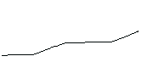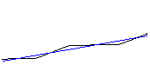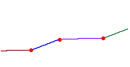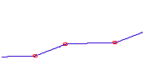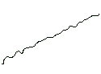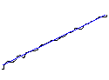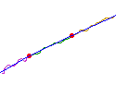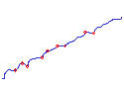

синтезированные изображения

выделенные контуры

результат аппроксимации контура с помощью МНК с высоким порогом на СКО

результат аппроксимации контура с помощью МНК с низким порогом на СКО

результат нахождения точек максимальной кривизны

Проблема определения числа сегментов, на которые следует разбить контур, в определенной степени решается с помощью принципа минимальной длины описания (МДО). Согласно этому принципу следует выбрать ту модель данных, при которой сумма длины модели и длины данных, описанных с помощью модели, является минимальной. В данном случае минимизируется длина описания невязок  и параметры линий  и , описывающих каждый сегмент

, (2.28)

где  – дисперсия невязок точек *k*-го сегмента при данном значении параметров,  – число независимых параметров линии, описывающей *k*-й сегмент (если описание сегмента ведется не только отрезками прямых линий, но и другими структурными элементами, то величина  будет разной для разных сегментов).

Таким образом, этот критерий учитывает не только величины невязок, с которыми структурные элементы аппроксимируют контур, но и число этих элементов. При этом если добавление нового сегмента приводит лишь к незначительному понижению дисперсии невязок, то в соответствии с этим критерием, новый сегмент вводить нерационально. Это позволяет различить два случая, представленных на рис. 2.29: случай изломанного контура, состоящего из нескольких выраженных сегментов, и случай прямого, но зашумленного контура. При этом может использоваться алгоритм последовательного расщепления контура на новые сегменты, либо последовательного слияния сегментов, вначале представляющих собой элементарные прямые отрезки.

Таким образом, проблему сегментации контуров с формированием отрезков прямых линий в качестве структурных элементов, можно решать с помощью критерия СКО с ограничением по порогу, путем поиска точек максимальной кривизны, а также с помощью критерия МДО. Сходным образом в дополнение к отрезкам прямых линий можно осуществлять использовать сегменты кривых второго порядка (как показывает опыт разработчиков систем компьютерного зрения, использование кривых более высоких порядков, за исключением специфических случаев, оказывается неэффективным).

Процедуры построения структурных элементов на основе контуров не ограничиваются решением задачи сегментации контуров. Кроме этого часто оказывается необходимым заполнять разрывы контуров, возникающие из-за низкого контраста или шумов (см. рис. 2.30).

Рис. 2.30. Примеры разрывов контуров на синтезированном изображении в области с низким значением модуля градиента и на реальном радиолокационном изображении (в правой верхней части) вследствие спекл-шума

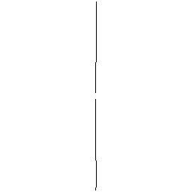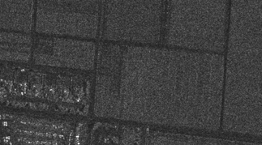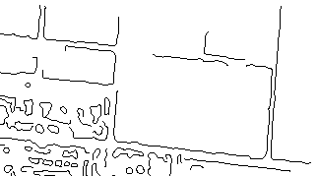

Процедуры заполнения разрывов, как правило, имеют много общего с процедурой сегментации, в которой производится последовательное объединение сегментов. Здесь, однако, объединяются сегменты, принадлежащие не одной, а разным контурным цепочкам. При этом условием, при выполнении которого производится проверка возможности объединения сегментов, является близость концов сегментов, расположенных на разных контурных цепочках.

*Построение геометрических элементов на основе преобразования Хо*

Пусть задано уравнение , связывающее переменные, из которых составлен вектор , и зависящее от вектора параметров . При этом дан набор значений , часть которых удовлетворяет уравнению  при одном и том же значении вектора параметров , однако это значение  неизвестно. Остальные же значения  либо удовлетворяют уравнению  при других значениях , либо не удовлетворяют ему вообще. При этом неизвестно не только значение , но и какое именно подмножество множества  удовлетворяет уравнению при искомом значении . Таким образом, требуется найти как соответствующее подмножество, так и значение .

Задача поиска на изображении прямых линий или дуг окружностей и эллипсов может быть поставлена в такой форме в случае, когда произведено не выделение связных контуров, а обнаружение несвязанных краевых точек в рамках признакового подхода. Поскольку краевые точки не сгруппированы, неизвестно, какие из них относятся к тому или иному отрезку прямой или эллипса. Все точки заданы в одном массиве , поэтому для построения соответствующих структурных элементов (в данном случае называемых геометрическими элементами, поскольку они не образуют какой-либо структуры) необходимо не только определить параметры соответствующего элемента, но и выделить подходящие краевые точки.

Данная проблема решается с помощью т.н. *преобразования Хо* (или Хафа). Для пояснения сущности этого преобразования вернемся к уравнению . Одно значение вектора **x** не позволяет однозначно определить значение , при котором будет выполнено это уравнение, поскольку задает лишь одно ограничение. Пусть размерность вектора **w** равна *M*. Тогда нам потребовалось бы не менее *M* векторов из множества , чтобы установить нужное значение . Однако нам не известно, какие векторы из этого множества соответствуют искомому значению , поэтому нам пришлось бы перебирать все сочетания, состоящие из *M* векторов для получения гипотез о возможных значениях , и каким-то образом выбирать из всех гипотез лучшую. Для этого потребовалось бы более чем  операций, что может быть весьма большим числом.

При преобразовании Хо рассматриваются не полные сочетания по *M* векторов, а сокращенные сочетания, включающие меньшее число векторов. В частности, могут рассматриваться лишь отдельные элементы . Каждый такой элемент при подстановке в уравнение  задает некоторую поверхность (размерности *M*-1) в пространстве параметров **w**. Аналогично, пара элементов  и  задает в пространстве параметров многообразие *M*-2 размерности. При этом все поверхности в пространстве параметров, задаваемые векторами из искомого подмножества множества  должны пересекаться в одной и той же точке (при отсутствии погрешностей), соответствующем искомому значению .

Для поиска точки пересечения используется метод «голосования», состоящий из следующих шагов:

1. Разбить пространство параметров на ячейки, в каждой из которых хранится число голосов , где **w** – значение параметров, соответствующее данной ячейке. В начале работы метода .
2. Для каждой точки  определить множество ячеек, для которых выполняется уравнение  и увеличить для них значение : .
3. Найти максимум в массиве ячеек  и определить соответствующее значение , по которому установить подмножество  тех векторов из множества , которые «голосовали» за эту ячейку.
4. Повторить процедуру для множества  с исключенными «проголосовавшими» векторами.

В пункте 2 можно перебирать пары  и увеличивать значение  по условию . Это позволяет снизить размерность соответствующего многообразия в пространстве параметров, однако увеличивает количество «голосующих» объектов. К примеру, при построении линий одна точка  в пространстве параметров задает кривую , где φ – азимут линии, в то время как пара точек  и  однозначно задает значение φ и *c*, то есть «голосует» только за одну ячейку.

Могут перебираться и тройки векторов, но применяется это редко. При этом при использовании пар и троек векторов часто выполняется не полный перебор их возможных комбинаций, а производится случайный выбор фиксированного числа комбинаций, что повышает скорость, но уменьшает надежность работы метода.

Здесь также может использоваться подход с переменным разрешением. В рамках этого подхода пространство параметров сначала разбивается на крупные ячейки, среди которых выбирается ячейка с наибольшим значением . После этого рассматривается лишь фрагмент пространства параметров, соответствующий этой ячейке, которая разбивается на более мелкие ячейки. Таким образом, решение постепенно уточняется.

На рис. 2.31 приведен пример обнаружения прямых линий (изображенных утолщенными серыми линиями) на основе контурных точек с использованием преобразования Хо. Как видно из рисунка, выделяются наиболее длинные прямые линии. Поскольку в данном подходе не используется информация о принадлежности краевых точек одним и тем же цепочкам контуров, метод не чувствителен к разрывам контуров, но при этом в качестве результатов его работы могут строиться линии, включающие случайные лишние точки.

Рис. 2.31. Пример обнаружения прямых линий на основе контуров (изображенных тонкими черными линиями), выделенных на изображении

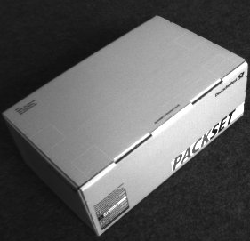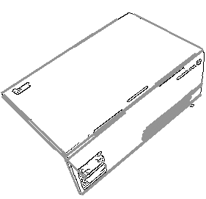

Преобразование Хо хорошо применимо при поиске четко выраженных линий или окружностей, но не для построения структурных описаний изображений, поскольку часто структурные элементы соответствуют достаточно малым сегментам контуров, которые не дают достаточного количества «голосов» при преобразовании Хо для их обнаружения.

С помощью преобразования Хо можно также искать и более сложные геометрические элементы – квадраты и прямоугольники. Однако увеличение числа параметров в искомой модели существенным образом сказывается на скорости работы метода и требуемой памяти. Простейшая реализация метода требует порядка *NM* байт, где *N* – размер изображения, а *M* – размерность вектора параметров; уже при *M*=4 требования к памяти становятся чрезвычайно жесткими, и оказывается необходимым применять подход с переменным разрешением.